**Конспект занятия на тему: «Робот LEGO WeDo – Том и Джерри»**

**Цель занятия**:

* с помощью конструктора LEGO WeDo 2.0 (LEGO Education WeDo) учащиеся должны сконструировать и запрограммировать модель кота и мыши, которые бегают.

**В ходе занятия, учащиеся, должны продемонстрировать следующие результаты в виде универсальных учебных действий:**

* *Познавательные:*
* Изучение робототехники, создание собственного робота, умение программировать с помощью LEGO WeDo;
* экспериментальное исследование, оценка (измерение) влияния датчика наклона.
* *Коммуникативные:* развить коммуникативные умения при работе в группе или команде.
* *Личностные:* развитие памяти и мышления.

**Оборудование**: мультимедиа проектор, интерактивная доска, конструктор LEGO WeDo 2.0 (4 шт.), внабор которого входят ___ элементов.

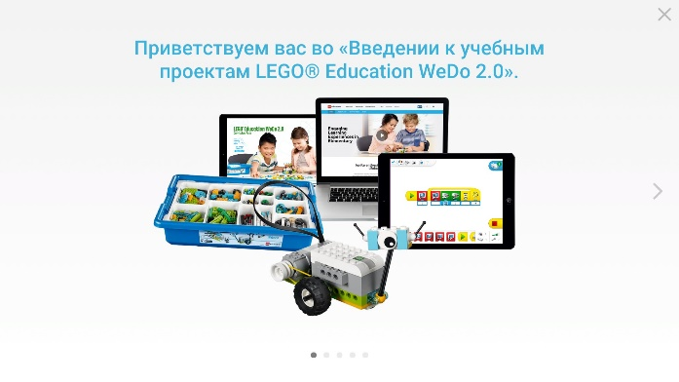

**Организационный момент**

Вступительная часть:

- Здравствуйте мои юные робототехники! Нашу встречу сегодня я предлагаю начать с просмотра фрагмента мультфильма <http://youtube.com/watch?v=drHe6YP1kTA>(1.18).

* Как называется этот мультфиьм?
* Что делал Джерри?
* Что делал Том?

***Сегодня на занятии вы соберёте кота и мышь, чтобы мышь убегала, а ко его догонял.***

**Практическая работа. Во время работы гимнастика обязательна!**

1. Соберите модель кота и мыши, следуя пошаговым инструкциям.

Необходимо следовать пошаговой инструкции, которую вы можете найти на рабочем столе или перейти по ссылке <https://www.youtube.com/watch?v=keTFVrtwSY4>.

Повторение: **Смартхаб** (Smarthub) – это интеллектуальный блок управления, к которому подключаются исполнительные устройства – двигатель и датчики, а сам смартхаб, в свою очередь, подключается к ноутбуку/компьютеру/планшету для получения управляющих команд. Одним словом, смартхаб – это «сердце» любого робота.

**Датчик расстоян**ия может работать в трех режимах:  
1) Объект приближается (блок расширения со стрелкой, указывающей на датчик)  
2) Объект отдаляется (блок расширения со стрелкой, указывающей от датчика)  
3) Объект изменяет свое положение (блок расширения со стрелкой, указывающей в обе стороны)  
Также имеется блок расширения без стрелок, изображающий датчик расстояния – он используется в случаях, когда требуется получить числовое значение датчика в конкретный момент времени.  
Датчик расстояния считывает расстояние по шкале от 0 до 10 условных единиц, максимальная граница соответствует 15-18 сантиметрам.  
**Датчик наклона** считывает наклон в двух плоскостях, при этом разработчик закодировал каждое положение соответствующей цифрой:  
1) Наклон носом вверх - "3  
2) Наклон носом вниз - "9"  
3) Наклон влево - "5"  
4) Наклон вправо - "7"  
5) Отсутствие наклона (датчик расположен горизонтально) - «0»  
6) Наклон в любую сторону (режим «тряска»)  
**2.Создайте программу для роботов, чтобы мышь убегал, а кот его догонял.**

*Повторение:* Блоки управления мотором и индикатором смартхаба  
Все блоки палитры имеют визуальную подсказку – на них нарисован мотор или смартхаб – поэтому сразу понятно каким элементом мы будем управлять, добавив этот блок в программу.

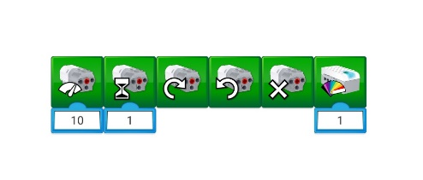  
Первый блок с символом, похожим на **спидометр**, задает мощность (скорость вращения) двигателя.  
Блок с **песочными часами** задает время работы мотора. Единица измерения времени – секунда.  
Следующие два блока отвечают за **задание направления вращения** – по часовой стрелке или против.  
Блок с крестиком отвечает за **остановку** мотора.  
И последний блок в палитре отвечает за **изменение цвета свечения индикатора смартхаба**.

*Выполнение работы 10-15 минут.*

*Программирование 10 минут*

**Итог урока.**

* Проверка выполненного задания
* Анализ допущенных ошибок
* Вопросы учащихся.